CAS – CRYPTO GUARD
http://cas.kti.rs./login.php
Za pretragu se koristi ID korisnika ili broj kartice(označen u crvenom pravougaoniku)
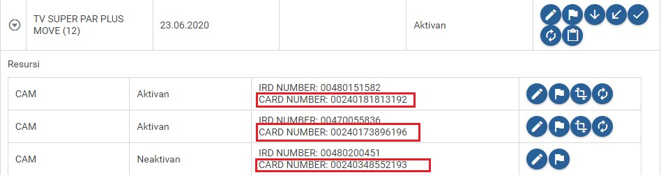

Ukoliko korisnik koristi CA MODUL – kartica je uključena u TV prijemnik (zeleni deo kartice treba da bude okrenut ka zidu)
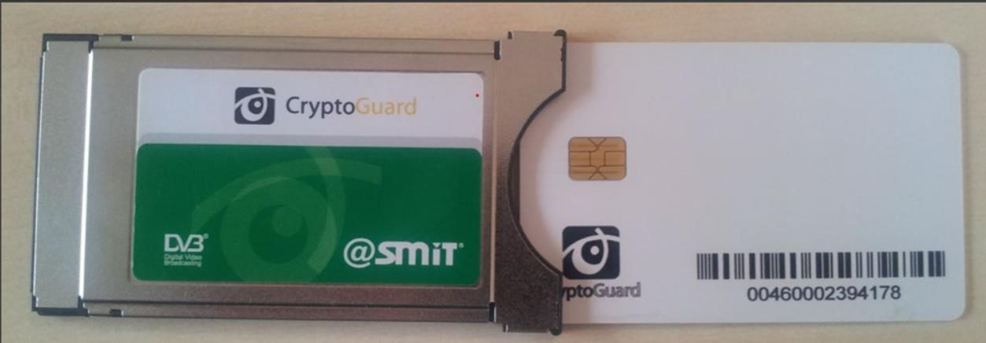

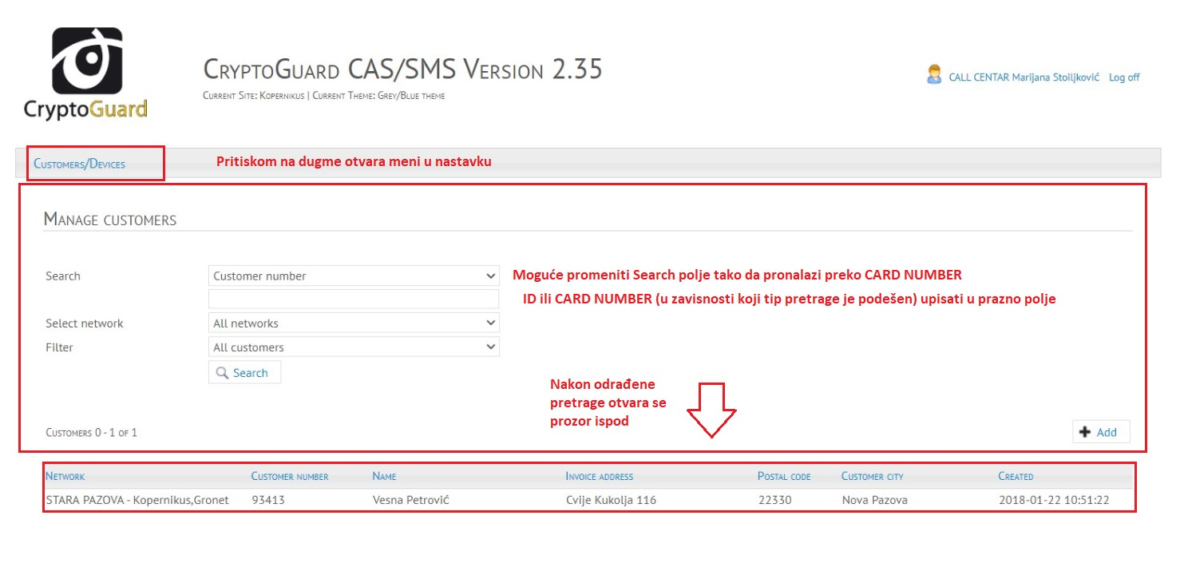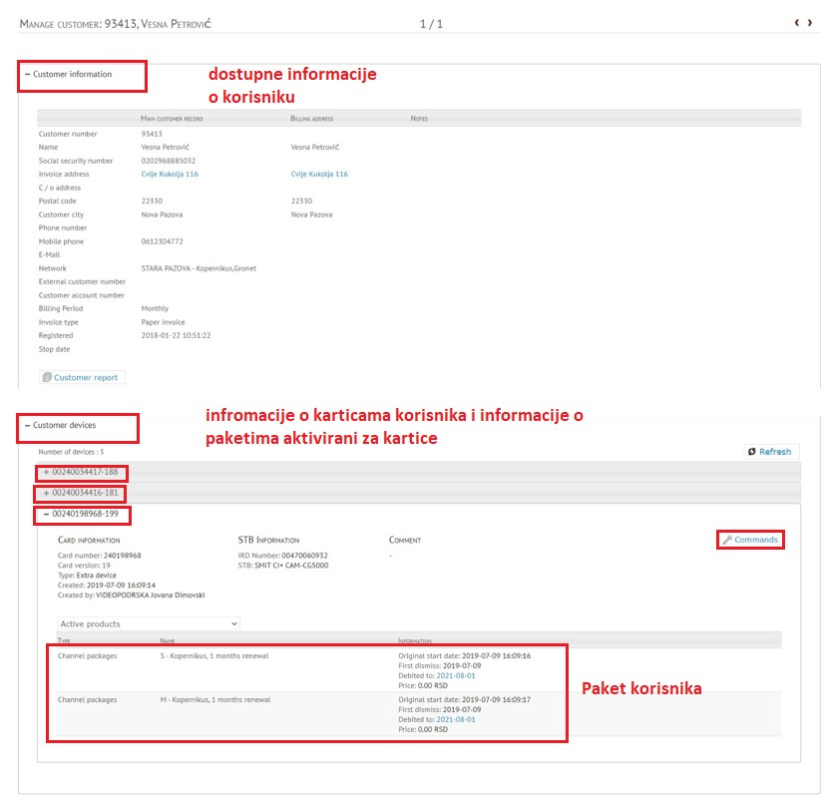

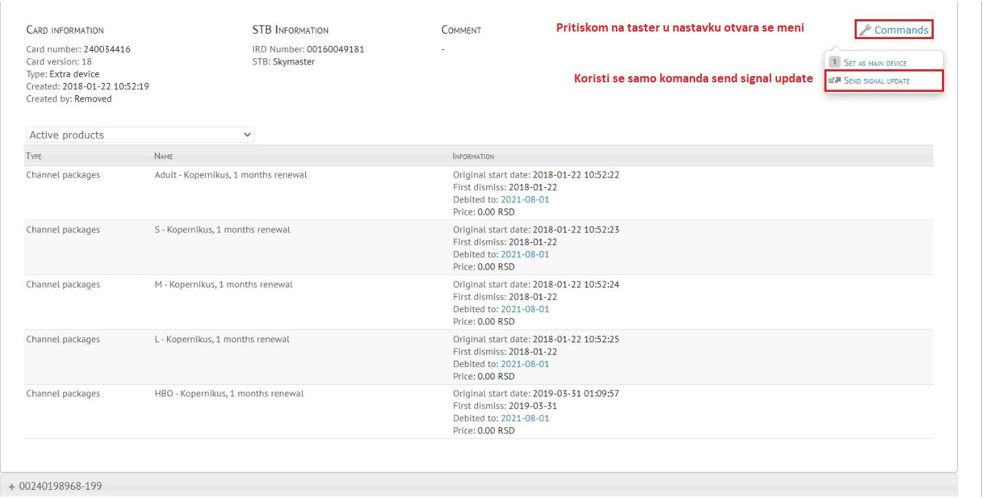
Radnju ponoviti za svaku karticu posebno.

